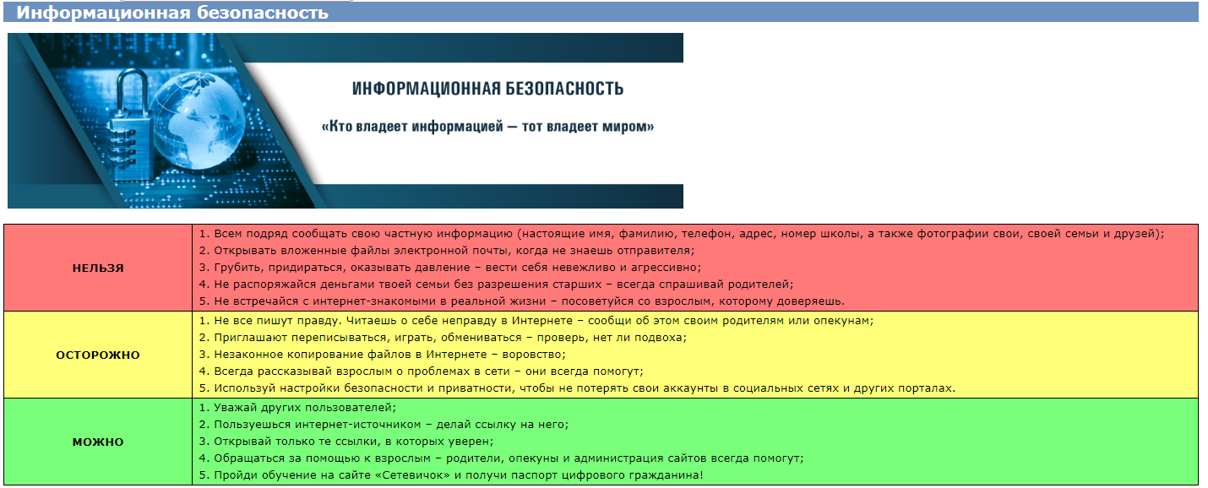

Сайт Единого урока по безопасности в сети «Интернет» [**www.Единыйурок.рф**](http://www.xn--d1abkefqip0a2f.xn--p1ai/)

Сайт Единого урока для детей и подростков [**www.Единыйурок.дети**](http://www.xn--d1abkefqip0a2f.xn--d1acj3b/)

Международный квест цифровой грамотности **[сетевичок.рф](http://http/xn--b1afankxqj2c.xn--p1ai/" \t "_blank)**